首先你要准备JDK(Java开发工具包)，JDK可以在官网下载（工具包中tools/jdk-8u40-windows-i586（windows 32位java8））,网址是:   
JDK8:<http://www.oracle.com/technetwork/java/javase/downloads/jdk8-downloads-2133151.html>

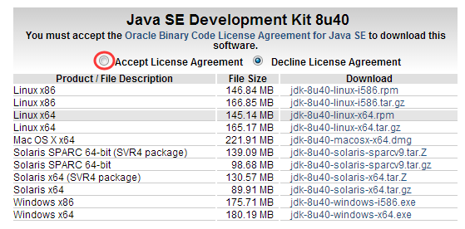

勾选 Accept License Agreement 根据自己的操作系统来选择相应的版本,64位的Windows使用Windows x64版,32位Windows使用Windows x86版.下载并安装（安装过程都选默认，不详叙）

然后我们来下载eclipse（工具包中tools/eclipse-java-luna-SR2-win32（32位））

Eclipse可以在这里下载,网址是:<http://www.eclipse.org/downloads/>

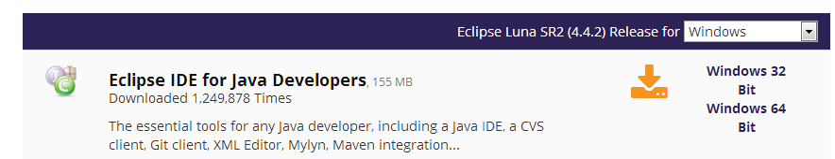

根据自己的操作系统来选择相应的版本,64位的Windows使用Windows x64版,32位Windows使用Windows x86版.（工具包中为32位eclipse，可以在64位系统上用，但是要和jdk版本一致）

下载并解压到任意目录中（路径不要带中文，避免不必要的错误）。首次运行时它会要你选择一个工作空间(Workspace)用以存放项目文件,不用在乎它.

接下来我们要下载Forge的源代码（工具包里toos/ forge-1.7.10-10.13.2.1291-src（1.7.10版本））

Forge的下载地址在这里

<http://files.minecraftforge.net/>

下载对应版本的src

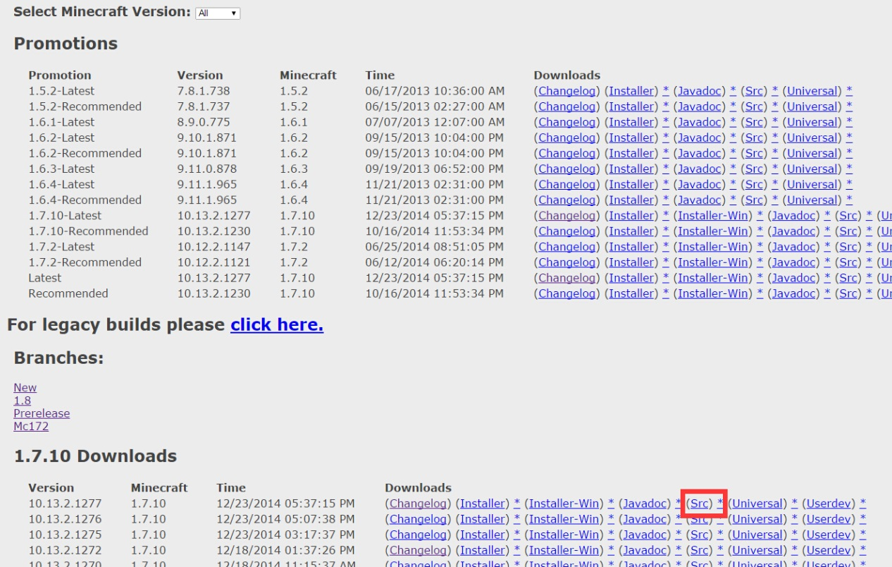

推荐Recommended版的（比较稳定）

将Forge的压缩包解压到一个文件夹.然后打开命令窗口并切换到那个文件夹.  
(Windows7有个很方便的方式,就是按住Shift然后右键,就能选择直接在当前目录中打开命令窗口)

在控制台内输入:

|  |  |
| --- | --- |
|  | gradlew.bat setupDecompWorkspace |

然后回车执行...之后ForgeGradle就会自动下载和配置操作环境了，成功会有seccessful字样

接下来我们打开elipse为elipse安装gradle插件  
打开Help - Eclipse Marketplace,搜索Gradle,然后选择Gradle Integration for Eclipse插件（现在应该是for eclipse 4.4）,这个插件为Eclipse提供了一些兼容Gradle项目的设定.点击它的Install.

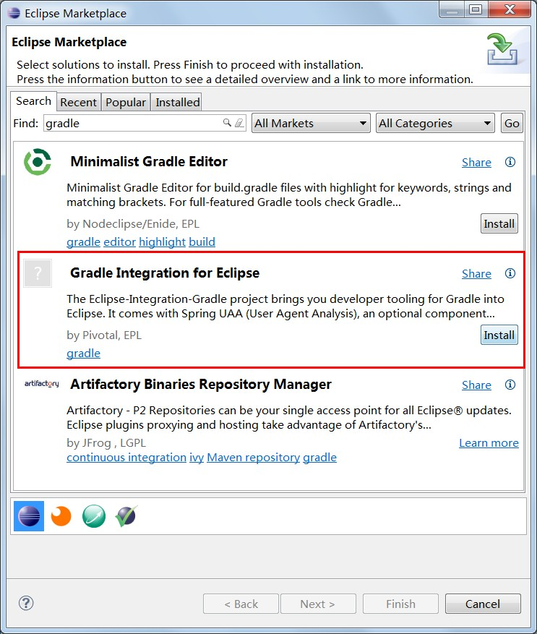

然后选择要安装的部分,这里我们只需要安装前两个就好了.  
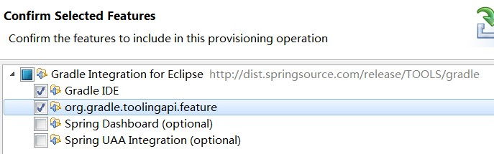  
安装完毕后会要求你重启Eclipse,让它重启就好了.

但愿你现在还没有关掉命令窗口(如果已经关掉了的话...就再打开吧),在命令窗口中执行:

|  |  |
| --- | --- |
| 1 | gradlew.bat eclipse |

然后等待其操作完成,之后在你的Eclipse中打开左上角菜单File,选择Switch Workspace.

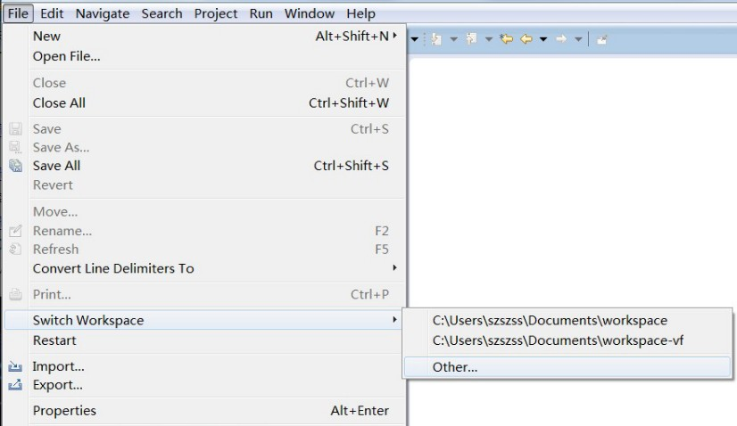

然后将工作目录切换到你的Forge目录下的eclipse目录中.

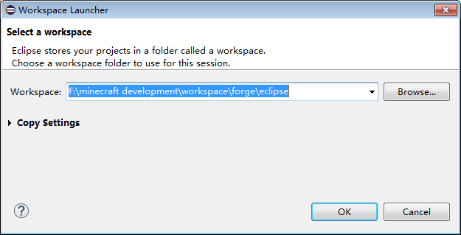这样就配置完成了

最后一步 更改文件编码和JDK版本，依然是在Properties页中,将Resource项中的Text file encoding设为UTF-8.否则你的Mod中的中文显示出来的都是乱码的.

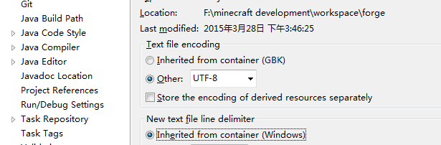

然后检查Java Compiler项,将Compiler compliance level设为1.6 (我们之前已经说过MC约定统一使用JDK6)

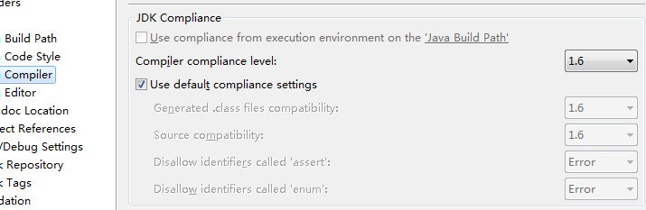

这样环境我们就配置完了。